植物油过氧化值快速测定仪 食品检测仪 型号:ZRX-29044

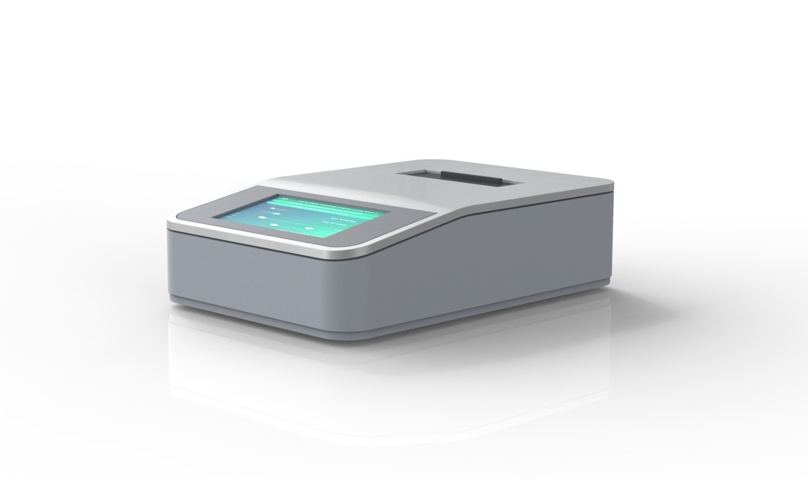

ZRX-29044产品概述

该系列便携式检测仪装在便携式铝合金箱内，可携带到现场或实验室快速检测食品中添加剂及非添加剂。适合市场监管部门、农产品安全检测部门以及在实验室和商品流动检测车中使用。

ZRX-29044产品特点

便携设计，内带锂电池，可携带到现场使用。

采用4.3寸高分辨率彩色液晶触摸屏全中文显示，界面直观，操作便捷。

智能中文输入功能，可通过智能键盘和触摸笔直接输入中文，使检测记录更加详细直观。

带有嵌入式微型热敏打印机，直接打印每个检测通道的测试报告，报告详细直观，内容:浓度、中文样品名、检测日期、检验员、检测单位。

仪器采用光路自校正系统，实现开机自校，省略校0和100的步骤。

仪器既可显示吸光值又能显示透光值，便于开展其它实验使用。

自动显示样品中检测项目的浓度。

仪器具有自动保存检测结果和查询功能。

带有通讯功能，具有数据在线发送功能，可实现外部通讯和监控联网。

ZRX-29044技术指标

1、彩色液晶触摸大屏尺寸：4.3寸

2、吸光值显示范围：0.000-4.000

3、透光值显示范围：0.00-100.00%

4、透光值分辨率：0.01%

5、吸光值分辨率：0.001

6、透射比准确度：±2.0%

7、透射比重复性：≤0.2%

8、稳定性：≤0.3%（3分钟）

9、通讯接口：RS232、USB

10、多种工作电源：内置锂电池、交流220V、直流5V